1)

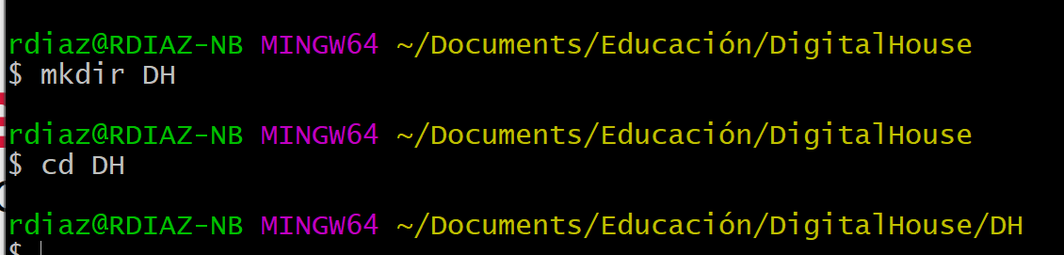

2)

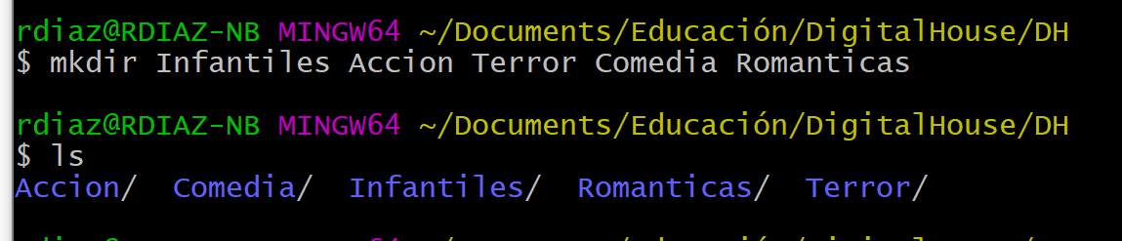

3)

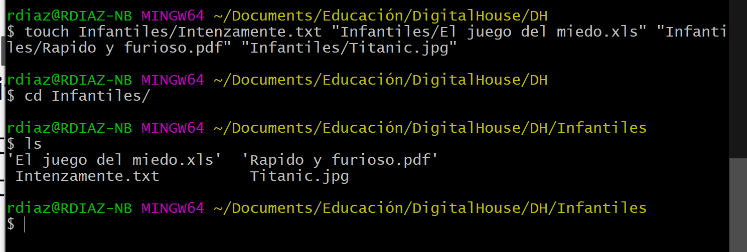

4)

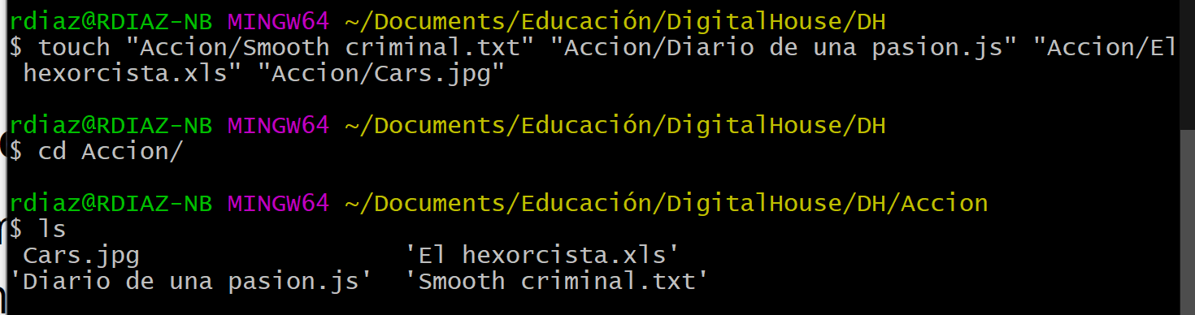

5)

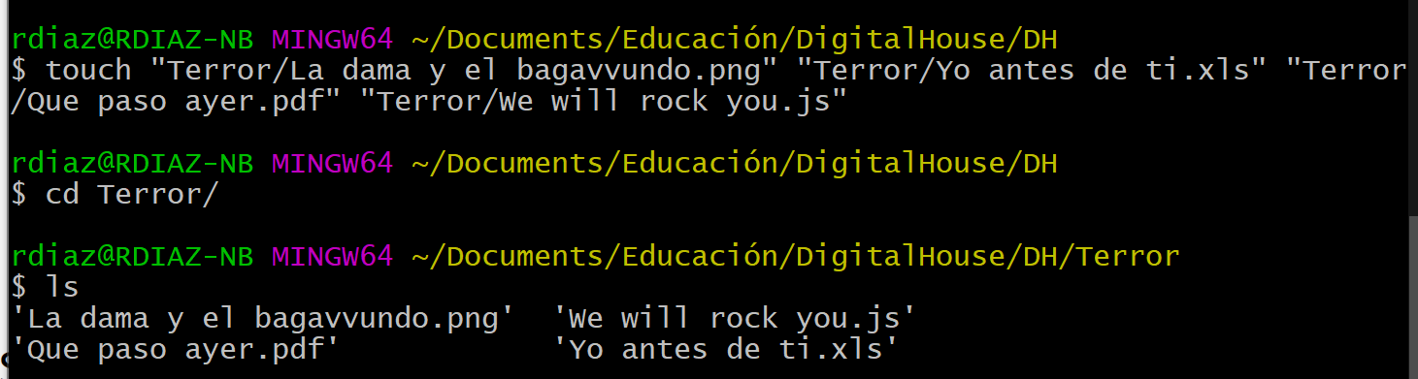

6)

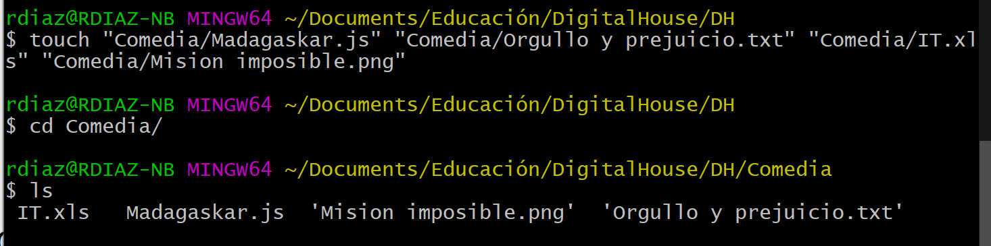

7)

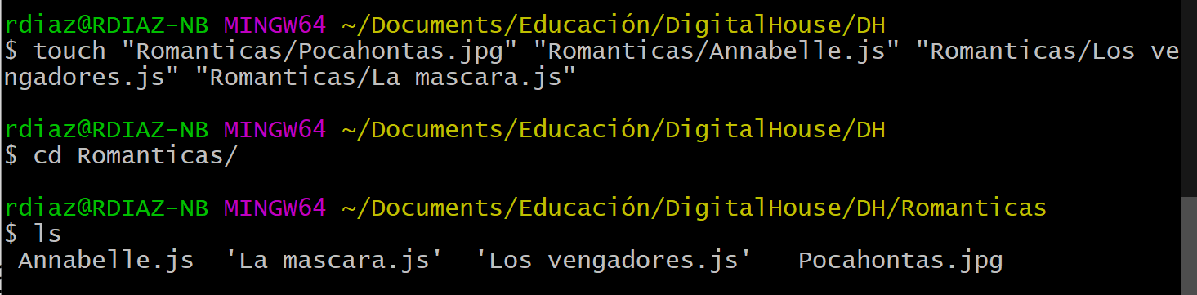

8)

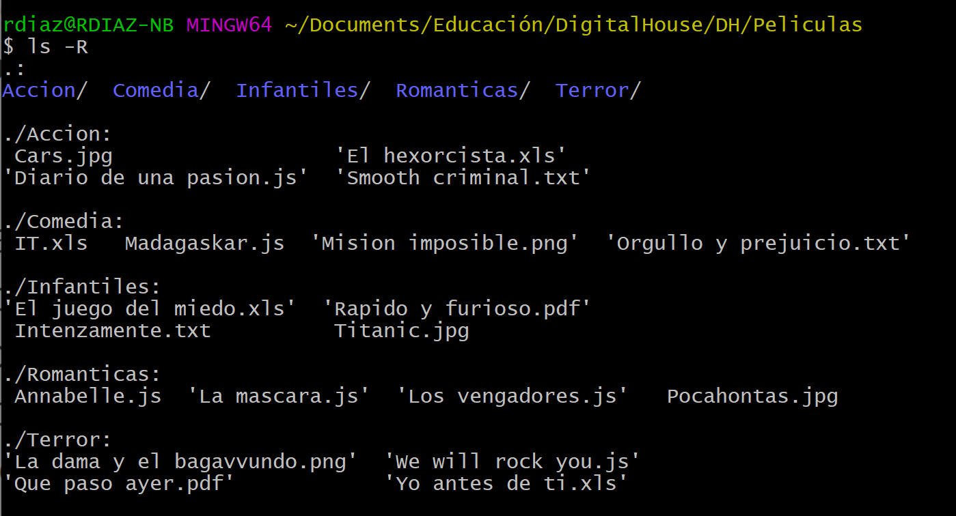

9)

a) Sí. **mkdir Accion Comedia Infantiles Romanticas Terror**

b) Sí. **touch Infantiles/Intenzamente.txt "Infantiles/El juego del miedo.xls" "Infantiles/Rapido y furioso.pdf" "Infantiles/Titanic.jpg"**

c) Sí. **mkdir Peliculas/Romanticas/Prueba**

d) Sí. mkdir **../Accion/Prueba2**

**VSCode**